**Princezna na hrášku**

Česko/Kanada / 2024 / 83 minut / režie Martina Adamcová / doporučený věk ?+ / v českém znění ? / trailer filmu naleznete [zde](https://www.youtube.com/watch?v=CdRkqOJHfrs) /

Autorka materiálů: Bc. Tereza Nová

TÉMA: pohádky a lidová slovesnost, charakteristika postav a gender, historie

KLÍČOVÁ SLOVA: pohádka, Velká francouzská revoluce, ženské postavy, mužské postavy, Hans Christian Andersen

VYUČOVACÍ PŘEDMĚTY: výtvarná výchova, historie, literatura, zeměpis

ČASOVÁ DOTACE: maximálně 60 minut

CÍL LEKCE: zaměřit se na charakteristiku ženských a mužských postav, na původ příběhu a také na historické pozadí (Velká francouzská revoluce)

Před projekcí

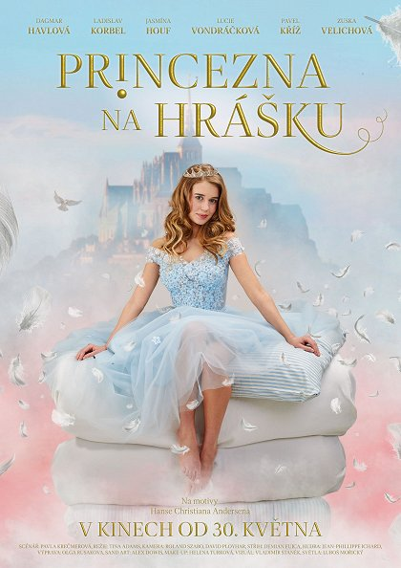Před projekcí je vhodné zaměřit se na vizuální dílo, v tomto případě jsme zvolili plakát filmu. Děti si procvičí mluvený projev a pozorovací schopnosti.

* Ptáme se dětí, jak na ně plakát působí. Zdá se, že je celkově zaměřen více na dívčí publikum, a to jak líbivou princeznou v centru, tak i barevným podáním.
* Znají děti Hanse Christiana Andersena? Později si o něm povíme více.

Po projekci – postavy

*Ve Francii začíná Velká francouzská revoluce a princezna Anežka musí utéct do své rodné země, kterou vlastně vůbec nezná. Najde zámek Červený Škvorec a požádá místní o azyl. Hraběnka ji pokládá za ulhanou cizinku a vůbec jí nedůvěřuje, zatímco princ se do Anežky okamžitě zamiluje. A protože je to mladý muž na ženění, je přesvědčený, že svou nevěstu právě našel. Hraběnka, která má v celém panství hlavní slovo, připraví pro princeznu test jemnocitu. Protože jen urozená princezna může být tak náročná a citlivá na pohodlí, že se nemůže pohodlně vyspat, pokud má pod matrací hrášek. Princezna se po tři noci nemůže dobře vyspat, je samá modřina a hraběnka konečně uzná, že je Anežka skutečně urozenou osobou.*

Po projekci se děti zamyslí nad charakterem ženských a mužských postav:

* V pohádce nejsou muži hybateli děje. Panovník je spíše pasivní, čte knihy, o závažné věci se nezajímá a problémy řeší větou: *Matinka se o to postará.* Není tedy typickým moudrým králem a otcem, naopak. Princ jen hledá svou princeznu a s žádnou dívkou není spokojen. Na každé mu něco vadí. Mužské postavy jsou zde tedy spíše pasivní a neprojevují žádnou odvahu, sílu ani nevzbuzují respekt, dalo by se říci, že jsou spíš směšné. S dětmi rozebíráme pojetí mužských postav v této pohádce a zároveň je porovnáváme s charakteristickými vlastnostmi princů a králů z dalších pohádek.
* Zatímco ženy jsou zde hybatelkami děje, ony rozhodují, na nich stojí celý příběh. Hraběnka má vše v zámku pod kontrolou a má vždy poslední slovo. Stejně tak i Anežka je sice nesmělá, ale je rozhodnutá zůstat na zámku a poznat místní (svou původní) kulturu. S dětmi porovnáváme i ženské postavy, jak se projevují a jak jsou typicky zobrazeny v jiných pohádkách.
* Chůva Žaneta – ve kterých dalších pohádkách vystupuje ochranářská postava, která pomáhá princeznu nasměrovat na správnou cestu? Můžeme vzpomenout na *Princeznu se zlatou hvězdou, Lotranda a Zubejdu* nebo *Byl jednou jeden král*.

MEZIPŘEDMĚTOVÉ VZTAHY

***Literatura****: Archetypy postav nám nabízejí velký prostor pro studium, ať se zaměříme na pohádky nebo klasická literární díla. Můžeme nahlížet postavy také z hlediska genderu.*

***Kritické myšlení****: Ptáme se dětí, zda čtou před (nebo po) projekci recenze na film. Je to pro ně zásadní? Princezna na hrášku má ve známé filmové databázi csfd.cz velmi nízké hodnocení. Napadá děti, čím to je?*

Kreslení pískem

Snímek je ozvláštněn scénami, ve kterých je příběh vyprávěn kresbami pískem. Nejedná se o tradiční animační techniku. Pokud budeme s dětmi chtít probrat klasické animační techniky, můžeme se informovat [zde](https://www.filmvychova.cz/filmy-a-jejich-animacni-techniky/).

MEZIPŘEDMĚTOVÉ VZTAHY

***Výtvarná výchova:*** *Zkusme si s dětmi vytvořit podobné obrazy v mouce či písku. Pro pokročilejší (starší) můžeme úkol dotáhnout až ke krátkému animovanému videu (natáčíme na mobilní telefon).*

Historie

Pohádka nám toho nenabízí o historii mnoho, ale na začátku se dozvídáme, že princezna Anežka utíká z Francie během revoluce.

* Ve filmu je zmínka o Marii Antoinettě a o strýčkovi. Strýčkem by mohl být (ač je to v pohádce nepřesné) manžel Marie Antoinetty Ludvík XVI., který byl popraven několik měsíců před ní.
* Probereme s dětmi důvod počátku Velké francouzské revoluce, konkrétní historické postavy a jejich život a také nepřesnost citátu *Když nemají chleba, ať jedí koláče.* (známý výrok, který nejspíš Marie Antoinetta nikdy nevyslovila)

MEZIPŘEDMĚTOVÉ VZTAHY

***Historie*** *– Velká francouzská revoluce – projekt s kompletními informacemi.*

Hans Christian Andersen

Příběh pochází z Dánska z lidové slovesnosti, přepracoval jej Hans Christian Andersen.

* Jeho dalšími známými pohádkami byly *Císařovy nové šaty, Cínový vojáček, Malá mořská víla, Ošklivé káčátko* nebo *Sněhová královna*.
* Tématem pohádky *Princezna na hrášku* je extrémní fyzická citlivost urozených lidí. Hans Christian Andersen nasnášel kritiku a tento příběh byl velmi často kritizován proto svou absenci morálky: z pohádky nevzchází žádné moudré ponaučení.
* Další sběratelé pohádek – Charles Perrault, bratři Grimmové, Lewis Carroll, Oscar Wilde, Božena Němcová, Karel Jaromír Erben a další.
* 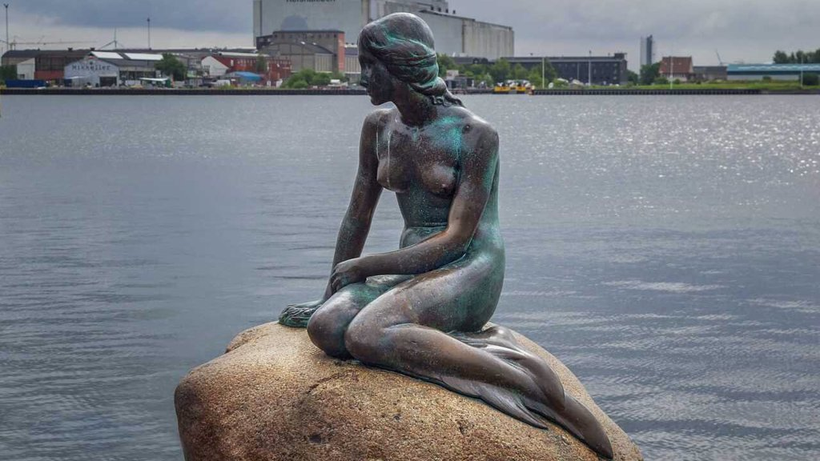

Ptáme se dětí, zda vědí, koho má představovat známá socha v Kodani.

MEZIPŘEDMĚTOVÉ VZTAHY

***Zeměpis*** *– Dánsko, Kodaň (jazyk, historie, tradice)*